# **משימה – MEAN Stack**

במשימה זו עליכם לבנות אתר עבור חנות מתנות.

1. **מסד הנתונים:**

על מסד הנתונים להיות ב-MongoDB ולכלול את האוספים הבאים:

1. קהלי יעד:

* קוד קהל יעד (מפתח ראשי)
* סוג קהל יעד (ילדים, נוער, מבוגרים...)

1. מתנות:

* קוד מתנה (מפתח ראשי)
* קוד קהל יעד (מפתח זר לאוסף קהלי יעד)
* שם המתנה
* תיאור המתנה
* מחיר
* הנחה

הכניסו מספר קהלי יעד ע"י ממשק מסד הנתונים.

1. **יצירת פרויקט ה-Backend:**

צרו פרויקט Node.js המכיל RESTful Service החושף את ה-Routes הבאים:

1. החזרת כל קהלי היעד.
2. החזרת כל המתנות המתאימות לקהל יעד ספציפי לפי קוד קהל יעד הנשלח כפרמטר ל-Route.
3. הוספת מתנה חדשה.

בדקו שכל ה-Routes עובדים כמו שצריך ע"י Postman.

1. **יצירת פרויקט ה-Frontend:**

צרו פרויקט Angular חדש המכיל:

1. Layout בעל:

* כותרת
* תפריט
* אזור ראשי עבור תוכן הדפים

1. דף בית בעל:

* פיסקת הסבר על האתר
* תמונה של חנות מתנות

1. דף להצגת מתנות בעל:

* תיבת select לבחירת קהל יעד (יש למלא את התיבה מקהלי היעד שבמסד הנתונים)
* טבלה או כרטיסיות של כל המתנות המתאימות לקהל היעד שנבחר בתיבת ה-select

1. דף הוספת מתנה חדשה בעל:

* טופס המאפשר להוסיף מתנה
* ולידציה על שדות הטופס:
  + כל השדות הינם שדות חובה
  + מחיר לא יכול להיות שלילי
  + הנחה – אחוז בין 0 ל-100

1. הוסיפו עיצוב אסתטי לפי בחירתכם עבור כל האתר.

**בונוס:**

הוספת אפשרות למחיקת מתנה.

דוגמה לדף הבית:

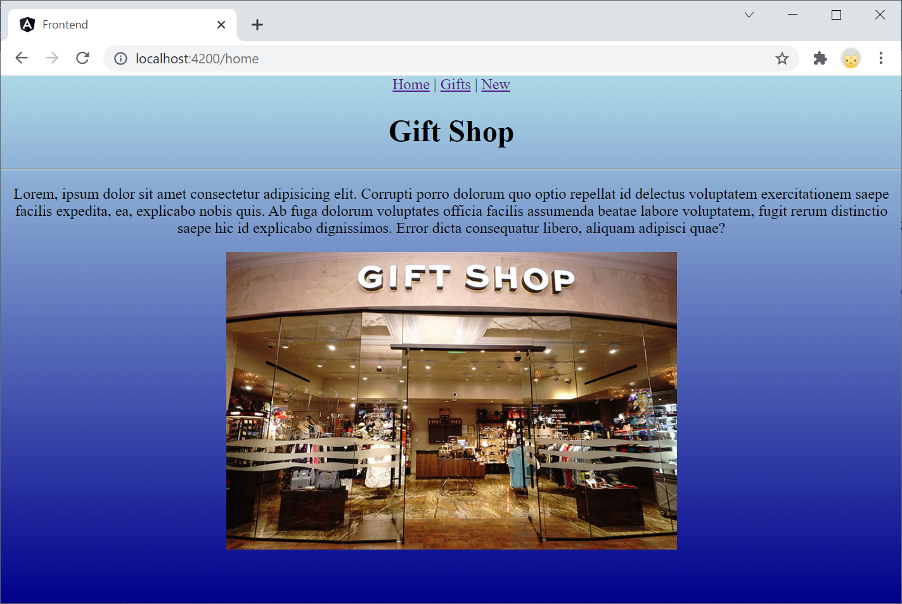

דוגמה לדף הצגת המתנות:

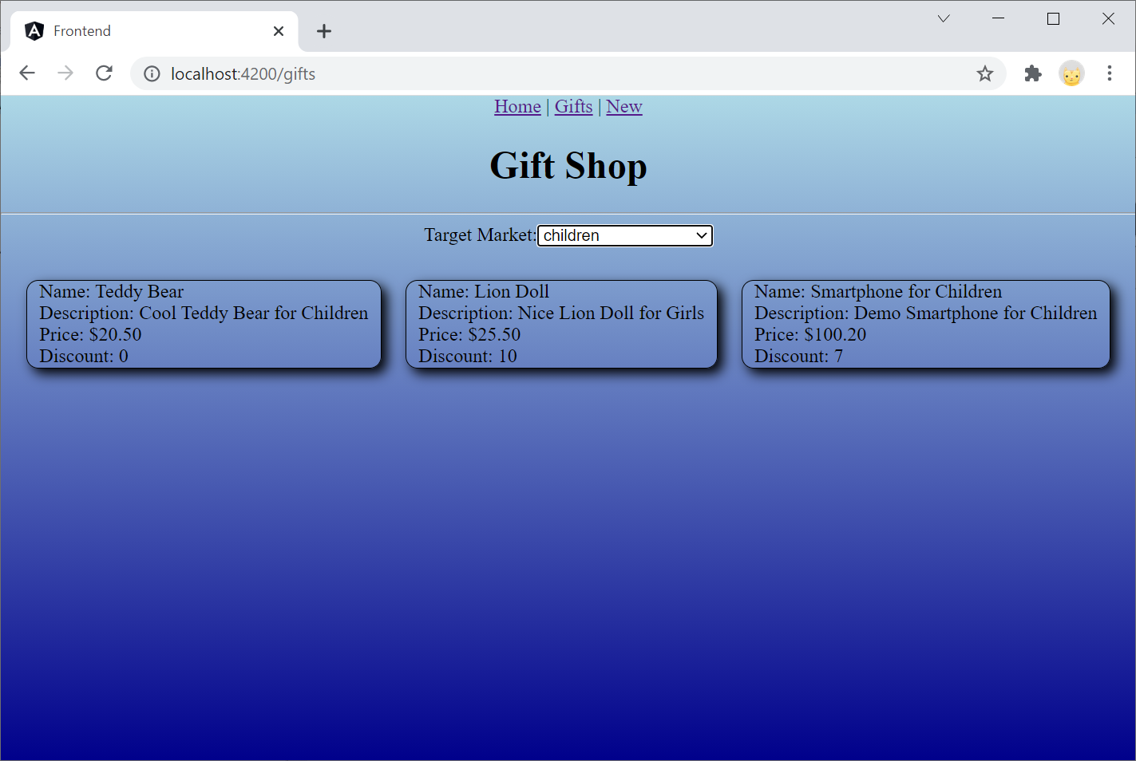

דוגמה לדף הוספת מתנה:

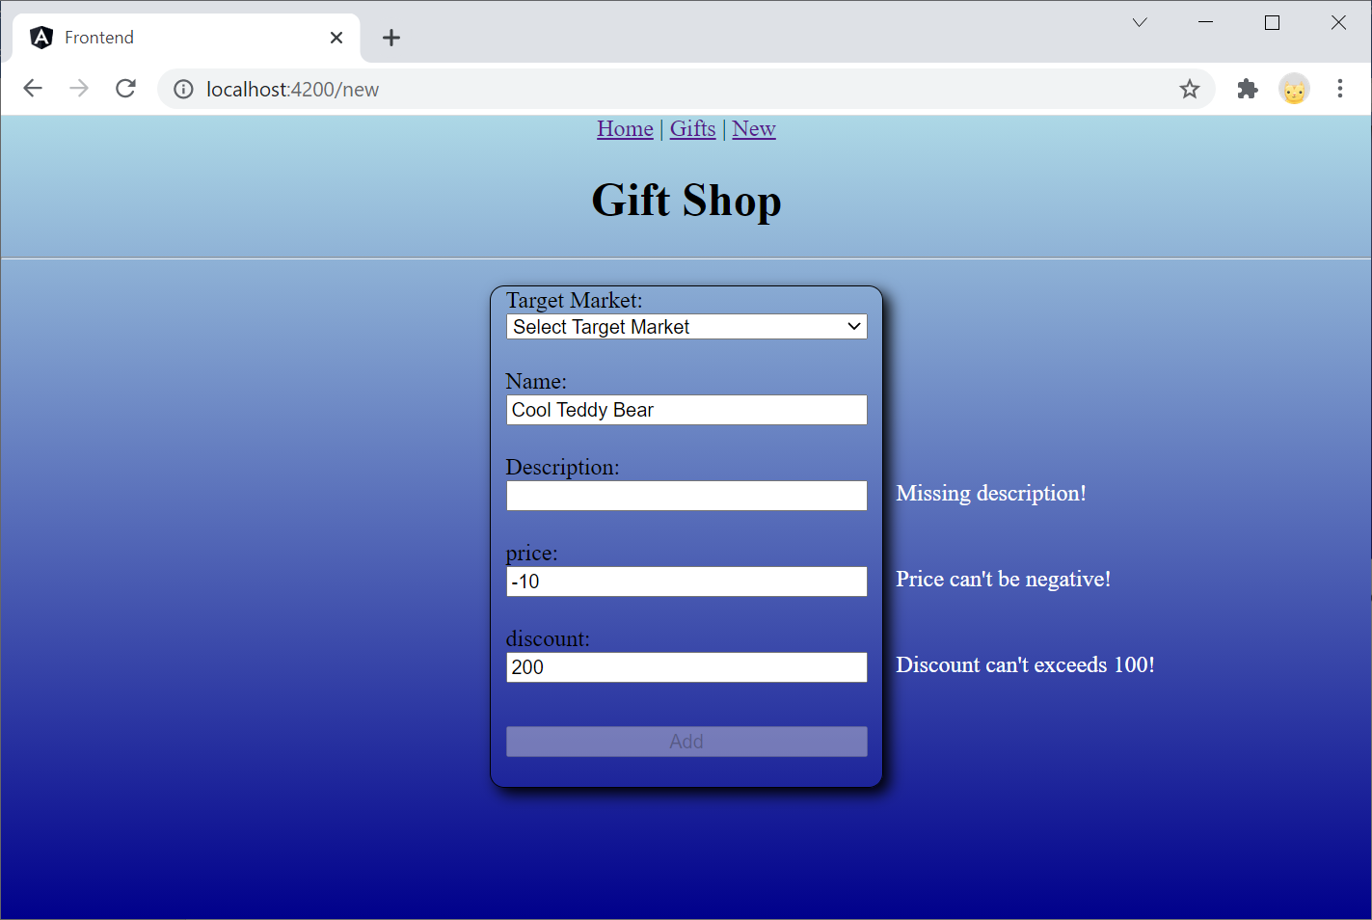

# בהצלחה 😊